

８月 神様の前で
４(月) 価値がある生き方

みことば 私は、すでに得たのでもなく、すでに完全にされているのでもあり
ません。ただ捕えようとして、追求しているのです。そして、それを
ピリピ3:12～14 得るようにとキリスト・イエスが私を捕えてくださったのです。(12)

多くの人々が、お金、名誉、健康、勉強、成功、人間関係、家族となかよくすることのために、いっしょうけんめいに働きます。しかし、パウロは、このすべてのことをちりあくただと感じたほど、大きな価値を発見しました。このキリストを知る知識が、一番すぐれていると告白しました。レムナントである私は、どこに最高の価値をおいているのでしょうか。

１．事件の中でいつも探すべきこと
むずかしい事件に出会ったら、私の信仰とレベルがそのままあらわれます。どんなことにもゆれないで、みことばの中で答えを受ける最高の祈りの課題を発見してみましょう。契約をにぎって祈る時、伝道の大きい門が開かれる祝福を確認してみましょう。事件ごとに、もっとも価値がある生き方を味わってみましょう。

２．苦しみの中でかならず見なければならないこと
祝福は、苦しみという仮面をかぶってやってきます。この時、気をおとさずに、かくされている祝福を見ましょう。神様に用いられた七人のレムナントと初代教会の聖徒たちは、苦しみの中で大きい祝福と答えを受けました。苦しみの中でも、最高の価値であるイエス様を見上げるレムナントになりましょう。

３．環境の中でかならず味わわなければならないこと
私の心の中心にキリストが主人になっておられますか。今からは、どんな環境にも心配せずに、すべてのことに感謝して神様に祈りましょう。そうすれば、神様がくださるむくいに向かって力強く走って行く価値ある生き方をすることができます。


パウロのように、イエス様よりもっと愛していること（ 、 ）を、ちりあくただと感じることができるように、大きな信仰と答えを味わわせてください。事件、苦難、環境の中で、不信仰をすてて、備えられたむくいに向かって走って行きたいです。イエス・キリストのお名前によってお祈りします。アーメン



私の最高の価値を変えましょう

「私は、ニンテンドウＤＳがと～～～っても大すき。あなたは、なにがすき」
「私はゲームがすき。ゲームの中でも、ドラクエとか、マリオカートとかが
いちばん、おもしろいの」

みなさんは、世の中で何がいちばんすきでしょうか。
何に最高の価値をおいていますか。
ハート中に、私がいちばんすきだと
思うことを書いてみましょう。

みな書きましたか。それでは、
これから、下にあるお祈りを声を出して
祈ってみましょう。

「神様。私はイエス様よりすきなことがとても多いです。
それを私の心の中で、最高の価値をおいて生きています。
今、この時間から、このすべてのことを十字架の下に出します。
今から永遠に、私の心の最高の価値は、イエス・キリストであると
告白します。聖霊さま、ほかのことが私の心の主人にならないように
私を満たして働いてください。サタンが、もっとへんな誘惑をしない
ように、縛ってください。私の心の最高の価値である、イエス・キリストの
お名前によってお祈りします。アーメン」

れきし きろく
私の歴史記録

８月 祈りが通じる人
５(火)

みことば 私は、あなたがたのことを思うごとに私の神に感謝し、あなたがた
ピリピ1:3～4 すべてのために祈るごとに、いつも喜びをもって祈り(12)

いろいろな宗教が、その宗教なりの祈りをいっしょうけんめいにします。不思議な答えを受けることも多くあります。結局、ほろびてしまうのです。多くの人たちは、祈りに対して正しく知らずに、誤解しています。また、神秘主義にはまって、混乱しながらします。律法におさえられて、苦しく生きる人もいます。ですから、真の福音を持って、福音的な答えを受け、祈りが通じるレムナントが重要なのです。

１．ペテロと祈りが通じる人々
初代教会の聖徒たちは、福音の結果を知って、福音に結論を出した弟子でした。ペテロと初代教会の聖徒たちは、すべての出会いと事件、そして、問題の中で祈りで通じていました。それで、どんな危機やかん難がきても、彼らを止めることはできなかったのです。それどころか、かえって、すみずみにまで、もっと大きい伝道運動が起きたのです。

２．パウロと祈りが通じた人々
世界福音化のビジョンをいだいたパウロと弟子は、たがいに祈りが通じました。そして、いつもおたがいのために、感謝して、いのちをつくして助けました。このように、レムナントも祈りが通じなければなりません。教会の方向と、牧師(伝道者)と祈りが通じなければなりません。教会の重職者と現場の同労者(友だち)と祈りが通じなければなりません。

３．祈りの課題が通じるレムナントになりましょう
正しい祈りの課題が通じれば、正確な答えを受けることができます。今から福音にあって、福音的な祈りをしましょう。私の体質と限界のために、がっかりすることなく、定刻、常時に祈ってみましょう。神様は、福音的な動機で祈るレムナントに、かならず答えられる祈りの課題をくださいます。

神様の願いが私の願いになりますように。福音にあって、福音的な祈りの課題を発見したいです。キリストの弟子たちと祈りが通じる祝福を私の現場である（ ）で、いつも味わうことができるように、祝福してください。イエス・キリストのお名前によってお祈りします。アーメン


教会と家庭と現場の共通する部分は？

祈りの課題

教会 家庭

現場

教会の祈りの課題：教会の週報に出ている祈りの課題を円の中に書いてみましょう
家庭の祈りの課題：お母さんやお父さんに家庭の祈りの課題を聞いて
円の中に書いてみましょう
現場の祈りの課題：学校の現場で祈っている祈りの課題を円の中に書いてみましょう

教会と家庭、そして、現場の祈りの課題の中で、共通する部分はありますか。
共通する部分の祈りの課題を、もう一度、整理して書いて、今日から祈ってみましょう

れきし きろく
私の歴史記録

８月 神様のみことばをにぎれば
６(水) 答えが来ます

みことば ところが、主の使いがピリポに向かってこう言った。「立って南へ行き、
使徒8:26 エルサレムからガザに下る道に出なさい。」（このガザは今、荒れ果てて
いる。）

「こんどは、心配しないで」自動車にナビゲーションをつけて、お父さんが言いました。この前は、旅行で、道にまよって、たいへんだったのです。ナビゲーションがあれば、道にまよう心配はいりません。神様のみことばは、まさしく、ナビゲーションのようなものです。神様のみことばにしたがっていけば、道にまようことはなく、私の行く道と時代に向かった神様の計画を発見できます。

１．過去に成就したみことばの証拠をにぎりましょう
神様のみことばが完ぺきに成就するという証拠をかたくにぎらなければなりません。教会史だけでなく、世界史を見ても、それぞれの国に向かった神様の預言はそのまま成就されました。何より、メシヤを送るという約束は、イエス・キリストを通じて正確に成就されました。

２．今日、成就しているみことばをにぎりましょう
今日、大きい問題に会っていますか。それも、みことばの成就です。みことばをにぎった時、3つの事が行われます。最初に、神様が主の御使いを送って、神様のみことばを成就されます(使徒8:26)。二番目に、神様が直接、主の御使いを先に送ってくださいます(使徒8:29)。三番目に、救われる弟子を送ってくださいます(使徒8:30～40)。

３．成就する未来をみことばの中でにぎりましょう
なやんだり、心配したりしないでください。思いわずらったり、おそれたりもしないでください。過去と現在が、主のものであるように、私たちのすべての未来もイエス様にあります。未来をおいて伝道の大きい夢を見るレムナントは、確信することができます。イエス様が成就され未来を語ってくださり、私を福音の証人としてよばれたという事実を。

約束どおり、みことばを成就される神様に感謝します。今日も、神様が成就される偉大な計画を、みことばの中で確認したいです。「今日の答え」を確認して、祈りを味わい、「今日の伝道」で生きていく理由を悟らせてください。イエス様のお名前によってお祈りします。アーメン

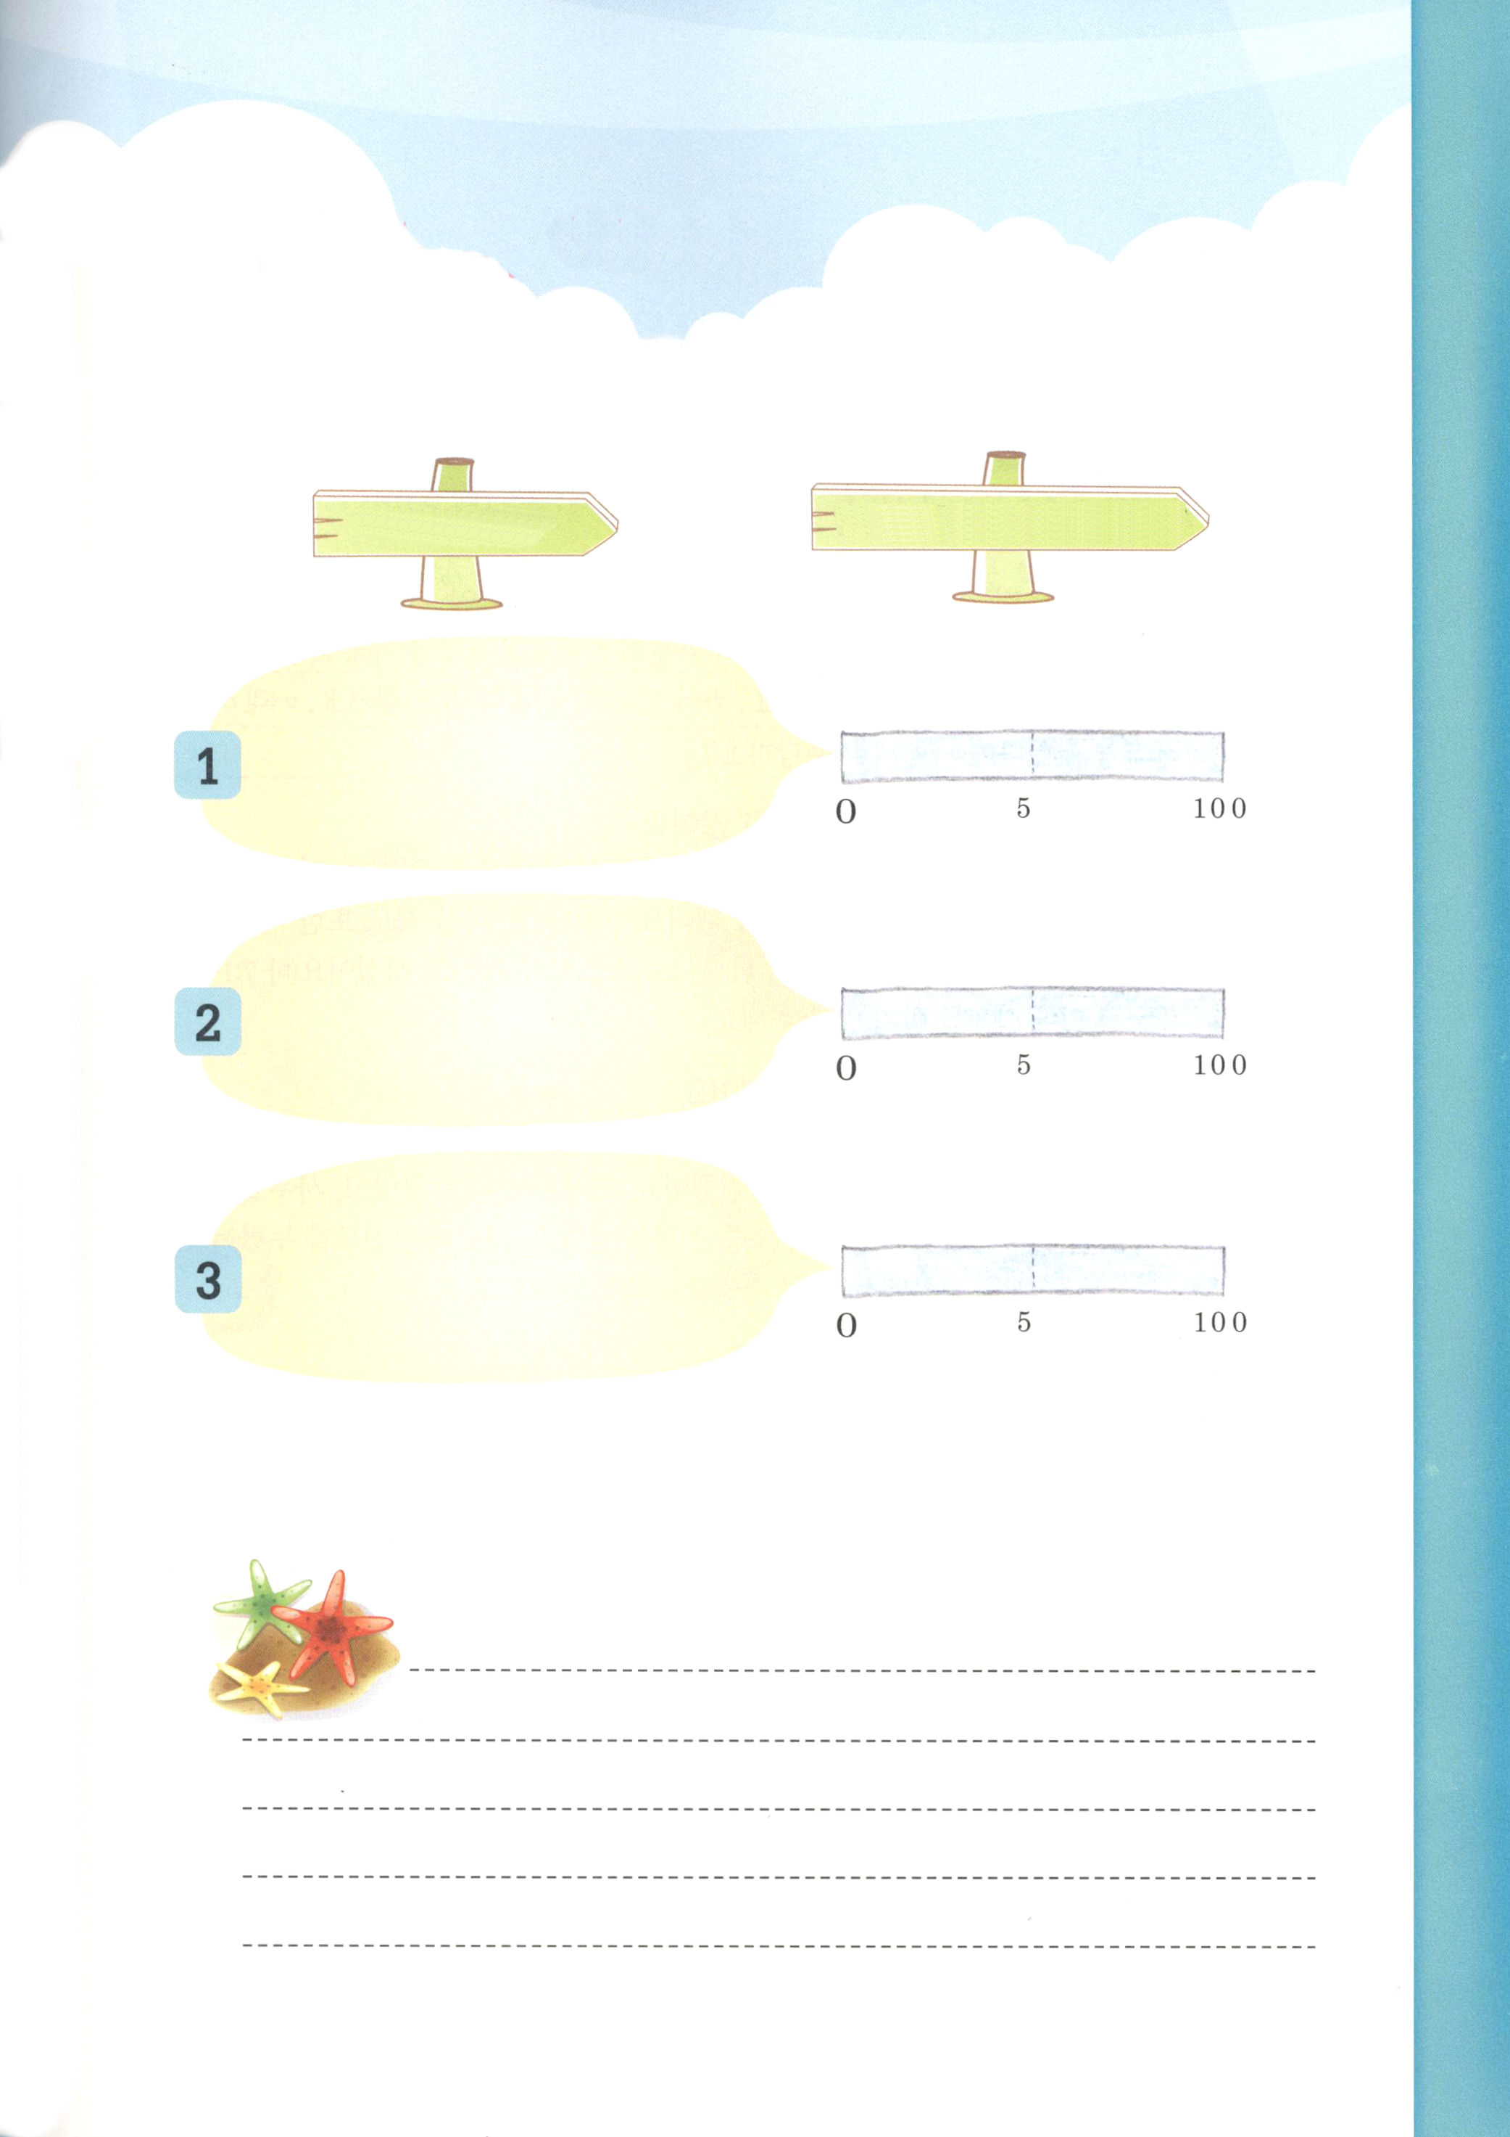

みことばをにぎって、規律をそなえましょう！

今日、することの優先順位にしたがって書いてみましょう。そして、
どれくらい計画どおりに実践できたか、棒グラフに色をぬってみましょう。

今日すること どれくらい計画どおりできたか

れきし きろく
私の歴史記録

８月 レムナントは教会で
７(木) すべきことがあります
みことば さばいてはいけません。さばかれないためです。あなたがたがさばく
マタイ7:1～5 とおりに、あなたがたもさばかれ、あなたがたが量るとおりに、
あなたがたも量られるからです。(1～2)

「やい、どこの教会に行っているんだ！かわいそうな人にめぐんでやることをしないなんて！」お酒によったおじさんが、言いました。執事さんが、静かに座って福音を伝えたのですが、福音は聞きたくなくて、お金をくれと、ひどいことを言ったのでした。そして、いろいろな悪口を言いました。レムナントは、このような人に出会ったら、どうしたらよいのでしょうか。

１．教会を非難したり、試みにあったりする人が多いです
教会を非難する人々がいます。教会で試みにあうこともあります。使徒ヤコブは、こういうことが多いから、ことばに気をつけなさいと言いました(ヤコブ3:1～12)。使徒パウロも、また悪魔にだまされないようにとお願いしました(ローマ16:17～20)。イエス様も、自分から気をつけなさいとおっしゃいました(マタイ7:1～5)。レムナントは、これらすべてのことに傷を受けてはいけません。

２．レムナントは、問題の中で使命を発見しなければなりません
聖書のレムナントは、だれよりも試みにあったり、他の人を非難することができる環境でした。しかし、ヨセフは最悪の環境の中で、ビジョンを発見しました。モーセは使命を見つけて、サムエルは契約の箱のメッセージをにぎりました。エリヤはもっとも大切な力を得て、テモテは伝道を味わいました。レムナントも、大きい試みの中で、もより大きい使命感を回復しましょう。

３．レムナントが教会でしなければならないことがあります
レムナントは、祈りと伝道と生活のモデルにならなければなりません。むずかしい環境にも気をおとさずに、家庭を生かすレムナントになると決断しましょう。ひょっとして足りない点があっても、教会と牧会者（牧師先生、宣教師先生たち）の大きい力になるレムナントとして育ちましょう。神様は、レムナントに成功体質、福音体質、新しく創り出すことができる体質を約束されました。

教会の頭であるキリストをほめたたえます。私も前は（ ）のせいで、試みにあって、教会を非難しました。しかし、福音の解答をにぎり、教会と家庭と牧会者を助けるレムナントのモデルになります。主よ、導いてください。イエス様のお名前によってお祈りします。アーメン


非難と試みは、ごみばこに捨ててしまいましょう！

だれかの悪口を言いたいですか。だれかに心を傷つけられる試みにあいましたか。
下のごみの絵に、一つものこさず、書いてみましょう。そして、つぎのように
大きな声で言ってみましょう。
「私の心と思いを暗くする、暗やみの力は、イエス・キリストのお名前で
かんぜんに縛られるように！愛のイエス様、サタンがあたえるすべての
非難と試みは、今、ごみばこに入れます。私の心と思いを守ってください！
イエス様のお名前によってお祈りします。アーメン」

だるさ

けんか

れきし きろく
私の歴史記録

８月 よい羊飼い、
８(金) 私のイエス様
みことば わたしは、良い牧者です。良い牧者は羊のためにいのちを捨てます。
ヨハネ10:1～12 牧者でなく、また、羊の所有者でない雇い人は、狼が来るのを
見ると、羊を置き去りにして、逃げて行きます。それで、狼は羊を
奪い、また散らすのです。(11～12)
羊は、目があまり見えず、遠くは見えません。主人でない人が来て、毛をかっても、羊はじっとしています。ところで、私たちの姿が、まさしく、その羊と同じだということです。これからのことは、まったく見ることはできず、サタンが害をあたえて、ほろぼしても、じっとしています。それで、イエス様が、よい羊飼いとして来てくださり、私たちを救ってくださったのです。

１．よい羊飼いとして来られたイエス様を信じましょう
羊のような私たちにいのちをくださるために、イエス様が来られました。よい羊飼いであるイエス様は、ご自分のいのちをおしまずに、外にいる羊たちであった私たちにまで、訪ねて来てくださいました。今この時間、イエス様が神様をはなれて、原罪と暗やみの勢力に縛られて死んでいた私を救ってくださったことを信じます。十字架ですべての問題を完全に解決されたことを信じます。

２．神様のみことばを聞いてしたがっていきましょう
羊は、羊飼いの声をよく分かります。その声について行けば、おいしい草を食べることができます。羊が羊飼いについて行くように、レムナントも神様のみことばに、したがっていくべきです。イエス様がキリストだという事実を信じて、キリストであるイエス様が私の心の主人になる時、神様の大きい働きを体験するようになります。

３．神様のみことばを証拠としてにぎりましょう
もしかし、今、解決するのがむずかしい問題に出会っていますか。モーセとヒゼキヤ王も、そうでした。後ろにはエジプトの軍隊がつかまえようと追いかけてきていて、目の前には紅海がありました。ヒゼキヤ王には、自分をつかまえようと攻めてきたアッシリヤ軍十八万五千人がいました。しかし、モーセがみことばをにぎった時、紅海が分かれて、ヒゼキヤ王がみことばにぎって祈った時、アッシリヤ軍の兵士がみんな死にました。このように、神様のみことばをにぎれば、どんな問題の中でも勝利することができます。

私のよい羊飼いになってくださったイエス様に感謝します。キリストが私の主人になって、現場ごとに働いてください。毎週、講壇を通してあたえられるみことばが、生活の中で
成就することを信じます。生きておられるイエス・キリストのお名前によってお祈りします。アーメン


エリートになるレムナント

イエス様の旗をかかげて
家庭で、定刻の祈りで勝利しよう！

イエス様の旗をかかげて
学校で、勉強を通して勝利しよう！

イエス様の旗をかかげて
教会で、礼拝と賛美で神様に栄光をささげよう！

イエス様の旗をかかげて
暗やみにとらわれた世の中に、イエスがキリストであることを証ししよう！

文＿イ・セオン、イエジョン ポオン小学校４年 イエジョン インマヌエル教会

れきし きろく
私の歴史記録

８月 問題を通して私たちの
９(土) 働き（職分）を準備される神様
みことば ここで、アクラというポント生まれのユダヤ人およびその妻
プリスキラに出会った。クラウデオ帝が、すべてのユダヤ人を
使徒18:1～4 ローマから退去させるように命令したため、近ごろイタリヤから
来ていたのである。パウロはふたりのところに行き、(2)
大変なことが起きて、がっかりして、何もしたくなくなっているのでしょうか。神様の重要な答えは、いつも、苦しみという仮面をかぶってあらわれました。ヨセフがいちばん大変だった時（奴隷生活、牢獄生活）神様は、ヨセフを総理に作っていかれたのでした。

1.救いの祝福は苦難とくらべることはできません
プリスキラ夫婦は、ローマから追放される試練にあいました。その試練の中で、パウロに会って福音を聞くようになりました。なぜプリスキラ夫婦は、苦難の中でパウロに会ったのでしょうか。神様は救いの祝福がどれくらい大きいかを知らせるために、苦難を与えることを許されたのです。レムナントにも同じです。神様はレムナントにも苦難をあたえることを許されます。苦難の中で、救いの祝福を祈りで味わいなさいと許されたのです。

２．聖霊の導きはもっとも完全な祝福です
五旬節の日にエルサレムに来たプリスキラ夫婦は、マルコの屋上の間に参加して、聖霊充満を受けました。そして、ローマから追い出されてコリントに来るようになったプリスキラ夫婦は、伝道者パウロに出会いました。神様は、私たちに何を知らせたいのでしょうか。プリスキラ夫婦を通して、聖霊の導きは完ぺきだという事実を知らせたいと思っておられるのです。

３．神様が伝道の実を大きく祝福されました
伝道は、総合のギフトセットのようなものです。神様はその事実をプリスキラ夫婦を通して知らせてくださいます。使徒の働き18章24～28節を見れば、説教を上手にすることで有名だったアポロ牧師は、プリスキラ夫婦が伝える福音を聞いて、大きな感動を受けました。プリスキラの家で起きた伝道運動は、今でも大きい働きが起きています(Ｉコリント16:19)。伝道者パウロのために苦労した献身も、今まで多くの実を結んでいます(ローマ16:2～4)。このように、伝道は大きい祝福の実を結びます。神様はレムナントも、プリスキラ夫婦のように、最高の祝福を受けることを願っておられます。

生きておられる神様、問題の中で、神様が備えられた大きな計画を見たいです。福音の
価値を知って、学校と家庭で、聖霊の導きを受けることができるように働いてください。
イエス・キリストのお名前でお祈りします。アーメン
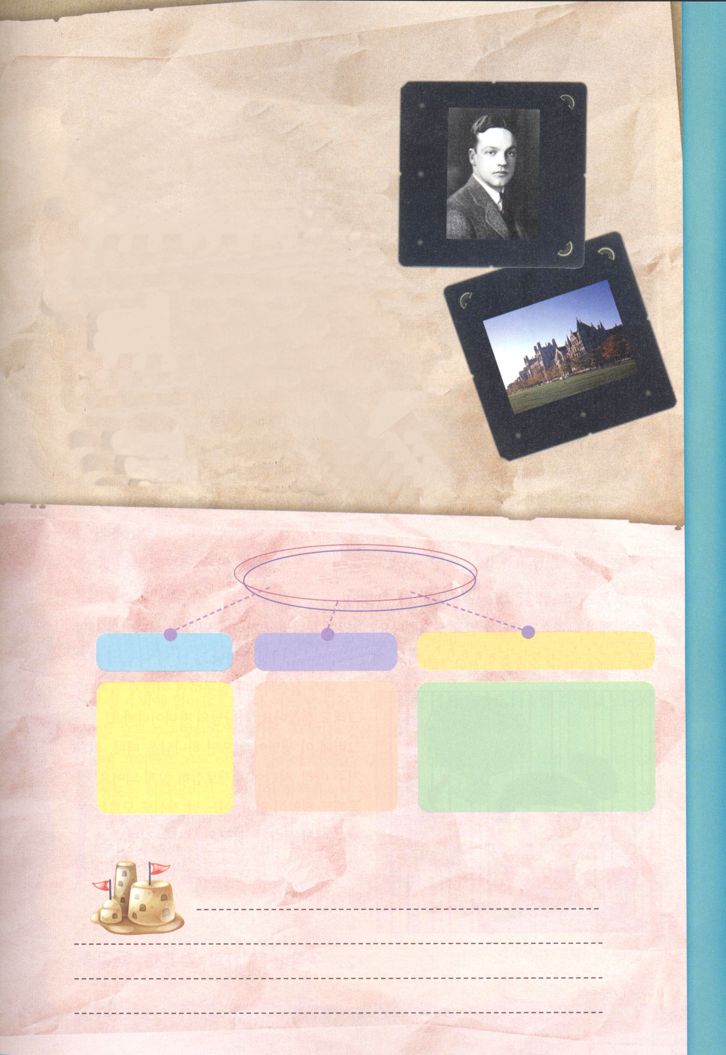
私のロールモデル（role model:同じように
なりたい人）を見つけましょう
シカゴ大学は、1929年までは、まったく有名
ではありませんでした。しかし、ローバート・
ハッチンス（Robert Hutchins 1899～1977）
総長が就任してから、完全に変わったのでした。
ハッチンスは、すべてのシカゴ大学生に
グレイトブック(great book)100巻を読まなければ
卒業できないという学則を作ったのです。
学生たちは、グレイトブックを読んで、自分たちの
ビジョンと同じようになりたいモデルを決めることが
できました。そして、挑戦しはじめたのです。その結果、
シカゴ大学は 今、アメリカのノーベル賞受賞者を
一番たくさん輩出している名門大学の一つになりました。

レムナントのみなさんも「私だけのロールモデル」を
見つけましょう。シカゴ大学生のように、本を通して発見しても
よいですし、他の方法を通して発見してもよいでしょう。

私が同じように
なりたい人

その人のしたこと その人の人格 その人に、にるため私がすること

れきし きろく
私の歴史記録

